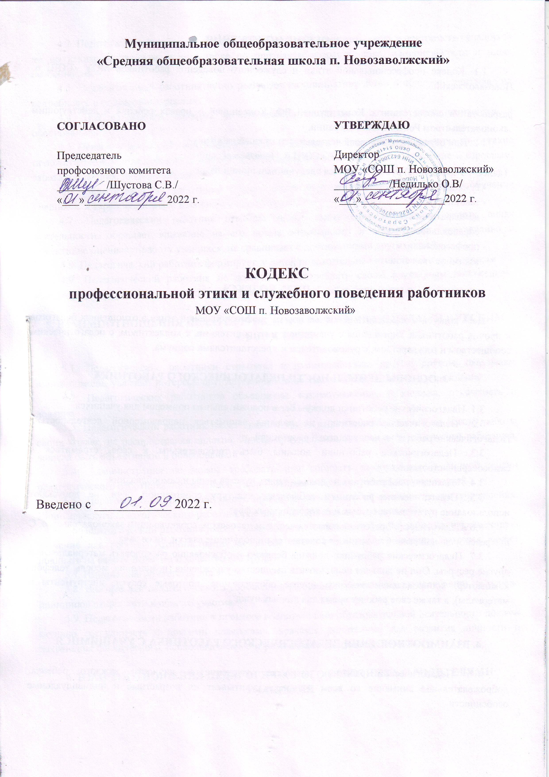1. ОБЩИЕ ПОЛОЖЕНИЯ

1.1. Кодекс профессиональной этики и служебного поведения работников МОУ «СОШ п. Новозаволжский» разработан в соответствии с Конституцией РФ, Конвенцией о правах ребенка и действующим законодательством Российской Федерации.
1.2. При осуществлении своей деятельности каждый работник МОУ «СОШ п. Новозаволжский» (далее – Учреждение) руководствуется следующими принципами:
- гуманность, добросовестность;
- законность;
- демократичность;
- справедливость;
- профессионализм;
- взаимное уважение.

2. ЦЕЛЬ КОДЕКСА

Цель кодекса – определить основные нормы профессиональной этики в отношениях педагогов и прочих работников Учреждения с учащимися и их родителями, с коллективом, с педагогическим сообществом и государством, с руководителем и представителями социума.

3. ОСНОВЫ ДЕЯТЕЛЬНОСТИ ПЕДАГОГИЧЕСКОГО РАБОТНИКА

3.1. Педагогические работники должны быть положительным примером для учащихся.
3.2. Педагогические работники не должны заниматься неправомерной деятельностью. Педагогические работники дорожат своей репутацией.
3.3. Педагогические работники должны быть требовательны к себе, стремиться к самосовершенствованию.
3.4. Педагогический работник не должен терять чувства меры и самообладания.
3.5. Педагогические работники соблюдают культуру собственной речи, не допускают использование ругательств, грубых и оскорбительных фраз.
3.6. Педагогический работник является честным человеком, соблюдающим законодательство. С профессиональной этикой педагога не сочетаются ни получение взятки, ни ее дача.
3.7. Педагогические работники должны бережно и обоснованно расходовать материальные и другие ресурсы. Они не должны использовать имущество учреждения (помещения, мебель, телефон, компьютер, копировальную технику, другое оборудование, почтовые услуги, инструменты и материалы), а также свое рабочее время для личных нужд.

4. ВЗАИМООТНОШЕНИЯ ПЕДАГОГИЧЕСКОГО РАБОТНИКА С УЧАЩИМИСЯ

4.1. Педагогический работник проявляет уважение к личности каждого ребенка‚ доброжелательное внимание ко всем учащимся, учитывает их возрастные и индивидуальные особенности.
4.2. Педагогический работник в своей работе не должен унижать честь и достоинство учащихся ни по каким основаниям, в том числе по признакам возраста, пола, национальности и иных особенностей.
4.3. Педагогический работник чутко реагирует на инициативу детей в общении, учитывая их потребность в поддержке взрослых.
4.4. Требовательность педагога по отношению к учащимся должна быть позитивной и обоснованной.
4.5. Педагогический работник выбирает методы работы с учащимися, развивающие в них такие положительные черты и качества как самостоятельность, любознательность, уважение к взрослым, забота о младших, любовь к Родине.
4.6. Педагогическому работнику следует стремиться к повышению мотивации обучения учащихся, к укреплению веры в их силы и способности.
4.7. Педагогический работник отмечает новые достижения ребенка в разных видах деятельности, обращает внимание на его новые возможности и способности, справедливо и объективно оценивает работу учащихся, не сравнивает с достижениями других детей.
4.8. Педагогический работник формирует у детей положительное отношение к сверстникам.
4.9. Педагогический работник не должен злоупотреблять своим служебным положением, используя своих учащихся для каких-либо услуг или одолжений в личных целях.

5. ВЗАИМООТНОШЕНИЯ ПЕДАГОГИЧЕСКОГО РАБОТНИКА С ПЕДАГОГИЧЕСКИМ ОБЩЕСТВОМ

5.1. Педагогические работники стремятся к взаимодействию друг с другом, оказывают взаимопомощь, уважают интересы друг друга и администрации образовательного учреждения.
5.2. Педагогических работников объединяют взаимоуважение, поддержка, открытость и доверие.
5.3. Педагогический работник имеет право открыто выражать свое мнение по поводу работы своих коллег, не распространяя сплетни. Любая критика, высказанная в адрес другого работника, должна быть объективной и обоснованной.
5.4. Администрация не может требовать или собирать информацию о личной жизни педагогического работника, не связанной с выполнением им своих трудовых обязанностей.
5.5. Педагогический работник имеет право на поощрение от администрации учреждения. Личные заслуги педагогического работника не должны оставаться в стороне.
5.6 Педагогический работник имеет право получать от администрации информацию, имеющую значение для работы. Администрация не имеет права скрывать информацию, которая может повлиять на работу педагога и качество его труда.
5.7. Инициатива приветствуется.
5.8. Важные для педагогического сообщества решения принимаются в учреждении на основе принципов открытости и общего участия.
5.9. Педагогический работник в процессе воспитательно-образовательной деятельности должен активно сотрудничать с другими педагогами, врачами, родителями для развития личности и сохранения психического, психологического и физического здоровья учащихся.

6. ВЗАИМООТНОШЕНИЯ ПЕДАГОГИЧЕСКОГО РАБОТНИКА С РОДИТЕЛЯМИ УЧАЩИХСЯ

6.1. Педагогический работник должен уважительно и доброжелательно общаться с родителями учащихся.
6.2. Педагог консультирует родителей по вопросам воспитания и образования учащихся.
6.3. Педагог организует работу с коллективом родителей (беседы, семинары, собрания) и оказывают индивидуальную педагогическую помощь.
6.4. Отношения педагогического работника с родителями учащихся не должны оказывать влияния на отношение к личности и достижение учащихся.
6.5. На отношения педагога с учащимися не должна влиять поддержка, оказываемая их родителями учреждению.

7. ВЗАИМООТНОШЕНИЯ ПЕДАГОГИЧЕСКОГО РАБОТНИКА С ОБЩЕСТВОМ И ГОСУДАРСТВОМ

7.1. Педагогический работник не только воспитывает и обучает детей, оказывает их присмотр и уход, но и является общественным просветителем, хранителем культурных ценностей, порядочным образованным человеком.
7.2. Педагогический работник старается внести свой вклад в развитие гражданского общества.
7.3. Педагогический работник понимает и исполняет свой гражданский долг и социальную роль.

8. ОСНОВЫ ДЕЯТЕЛЬНОСТИ ПРОЧИХ РАБОТНИКОВ УЧРЕЖДЕНИЯ (обслуживающий персонал, административный персонал)

8.1. Прочие работники Учреждения не должны заниматься неправомерной деятельностью. Они дорожат своей репутацией. Они должны быть требовательны к себе.
8.2. Все работники Учреждения должны выполнять работу добросовестно.
8.3. Все работники соблюдают культуру собственной речи, не допускают использование ругательств, грубых и оскорбительных фраз.
8.4. Все работники Учреждения являются честными людьми, соблюдающими законодательство РФ.
8.5. Все работники Учреждения должны бережно и обоснованно расходовать материальные и другие ресурсы. Они не должны использовать имущество учреждения (помещения, мебель, телефон, компьютер, копировальную технику, другое оборудование, почтовые услуги, инструменты и материалы), а также свое рабочее время для личных нужд.
8.6. Все работники Учреждения должны проявлять уважение к личности каждого ребенка и друг к другу, доброжелательное внимание ко всем учащимся и друг к другу.
8.7. Все работники Учреждения в своей работе не должны унижать честь и достоинство учащихся ни по каким основаниям, в том числе по признакам возраста, пола, национальности и иных особенностей.
8.8. Все работники Учреждения не должны злоупотреблять своим служебным положением.
8.9. Все работники Учреждения стремятся к взаимодействию друг с другом, оказывают взаимопомощь, уважают интересы друг друга и администрации образовательного учреждения.
8.10. Все работники Учреждения имеют право открыто выражать свое мнение по поводу работы своих коллег, не распространяя сплетни. Любая критика, высказанная в адрес другого работника, должна быть объективной и обоснованной.
8.11. Администрация не может требовать или собирать информацию о личной жизни работника, не связанной с выполнением им своих трудовых обязанностей.
8.12. Все работники Учреждения имеют право на поощрение от администрации. Личные заслуги любого работника не должны оставаться в стороне.
8.13. Все работники Учреждения имеют право получать от администрации информацию, имеющую значение для работы учреждения. Администрация не имеет права скрывать информацию, которая может повлиять на работу работника и качество его труда.
8.14. Инициатива приветствуется.
8.15. Важные для рабочего коллектива решения принимаются в учреждении на основе принципов открытости и общего участия.
8.16. Все работники Учреждения должны уважительно и доброжелательно общаться с родителями учащихся.
8.17. Отношения работника с родителями учащихся не должны оказывать влияния на отношение к личности и достижение учащихся.

9. ЗАКЛЮЧИТЕЛЬНЫЕ ПОЛОЖЕНИЯ

9.1. При приеме работника на работу в МОУ «СОШ п. Новозаволжский» руководитель учреждения должен оговорить должностные обязанности, работник должен действовать в пределах своей профессиональной компетенции на основе Кодекса профессиональной этики и служебного поведения работников МОУ «СОШ п. Новозаволжский» и ознакомить работника с содержанием указанного кодекса.
9.2. Нарушение положений Кодекса профессиональной этики и служебного поведения работников МОУ «СОШ п. Новозаволжский» рассматривается общим собранием работников Учреждения и администрацией.

Лист ознакомления

№ п/п | Ф.И.О. | Должность/профессия | Подпись | Дата
№ п/п | Ф.И.О. | Должность/профессия | Подпись | Дата
№ п/п | Ф.И.О. | Должность/профессия | Подпись | Дата

